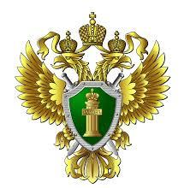
Прокуратура Шегарского района Томской области
Адрес: 636130, Томская область, Шегарский район, с. Мельниково, ул. Коммунистическая, 18
Канцелярия: 8 (38-247) 2-24-56
ПАМЯТКА О БОРЬБЕ С КОРРУПЦИЕЙ

Согласно определению, закрепленному в ст. 1 Федерального закона от 25.12.2008 № 273-ФЗ «О противодействии коррупции», коррупция – злоупотребление служебным положением, дача взятки, получение взятки, злоупотребление полномочиями, коммерческий подкуп либо иное незаконное использование физическим лицом своего должностного положения вопреки законным интересам общества и государства в целях получения выгоды в виде денег, ценностей, иного имущества или услуг имущественного характера, иных имущественных прав для себя или для третьих лиц либо незаконное предоставление такой выгоды указанному лицу другими физическими лицами;
- совершение указанных выше деяний от имени или в интересах юридического лица.
Злоупотребление – это проступок, состоящий в незаконном, преступном использовании своих прав, возможностей.
Коммерческий подкуп – незаконные передача лицу, выполняющему управленческие функции в коммерческой или иной организации, денег, ценных бумаг, иного имущества, оказание ему услуг имущественного характера, предоставление иных имущественных прав за совершение действий (бездействие) в интересах дающего в связи с занимаемым этим лицом служебным положением.
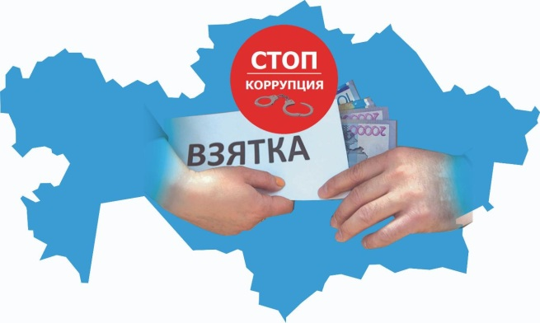Взятка – это деньги или материальные ценности, даваемые должностному лицу как подкуп, как оплата караемых законом действий.
Предметом взяточничества и коммерческого подкупа, наряду с деньгами, ценными бумагами, иным имуществом, могут быть незаконные оказание услуг имущественного характера и предоставление имущественных прав.
Дача взятки – выражается в действии - передаче должностному лицу лично или через посредника предмета взятки за совершение должностным лицом входящих в его служебные полномочия действий (бездействия) в пользу взяткодателя или представляемых им лиц;
- за способствование должностным лицом в силу своего должностного положения совершению указанных действий (бездействия);
- за общее покровительство или попустительство по службе;
- за совершение должностным лицом незаконных действий (бездействия).
Получение взятки выражается в получении должностным лицом лично или через посредника предмета взятки.
Посредничество во взяточничестве – это непосредственная передача взятки по поручению взяткодателя или взяткополучателя либо иное способствование взяткодателю и (или) взяткополучателю в достижении либо реализации соглашения между ними о получении и даче взятки.
В Российской Федерации правовую основу противодействия коррупции составляют Конституция Российской Федерации, общепризнанные принципы и нормы международного права, международные договоры Российской Федерации, Федеральный закон от 25.12.08 года № 273-ФЗ «О противодействии коррупции", Федеральный закон от 07.08.01 года № 115-ФЗ «О противодействии легализации (отмыванию) доходов, полученных преступным путем, и финансированию терроризма» и другие нормативные правовые акты, направленные на противодействие коррупции.
В целях уголовно-правового обеспечения противодействия коррупции и в интересах выполнения международных обязательств Уголовный кодекс Российской Федерации устанавливает ответственность за совершение коррупционных преступлений.

Наиболее распространенные и опасные коррупционные преступления

Статья 290 УК РФ. Получение взятки

Получение взятки наказывается штрафом в размере до стократной суммы взятки с лишением права занимать определенные должности или заниматься

определенной деятельностью на срок до трех лет либо лишением свободы на срок до пятнадцати лет со штрафом в размере семидесятикратной суммы взятки.

Статья 291 УК РФ. Дача взятки
Дача взятки наказывается штрафом в размере до девяностократной суммы взятки либо лишением свободы на срок до двенадцати лет со штрафом в размере семидесятикратной суммы взятки.

Статья 291.1 УК РФ. Посредничество во взяточничестве
Посредничество во взяточничестве наказывается штрафом в размере до девяностократной суммы взятки с лишением права занимать определенные должности или заниматься определенной деятельностью на срок до трех лет либо лишением свободы на срок до двенадцати лет со штрафом в размере семидесятикратной суммы взятки.

Статья 204 УК РФ. Коммерческий подкуп
Коммерческий подкуп наказывается штрафом в размере до девяностократной суммы коммерческого подкупа с лишением права занимать определенные должности или заниматься определенной деятельностью на срок до трех лет либо лишением свободы на срок до двенадцати лет со штрафом в размере до пятидесятикратной суммы коммерческого подкупа.

